«УТВЕРЖДЕНО»
Директор: ----------------------
М.М.Журавлева
Приказ № 69 от 31.08.2020

ПОЛОЖЕНИЕ
О РОДИТЕЛЬСКОМ КОНТРОЛЕ ЗА ОРГАНИЗАЦИЕЙ ГОРЯЧЕГО ПИТАНИЯ
В МБОУ «ЧАДУКАСИНСКАЯ ООШ» КРАСНОАРМЕЙСКОГО РАЙОНА ЧУВАШСКОЙ РЕСПУБЛИКИ

1. Общие положения
1.1 Положение о родительском контроле организации и качества питания обучающихся разработано на основании:
- Федерального закона «Об образовании» от 29.12.2012г. № 273-ФЗ
- Методических рекомендаций МР 2.4.0180-20 Роспотребнадзора Российской Федерации «Родительский контроль за организацией горячего питания детей в общеобразовательных организациях» от 18.05.2020г.
1.2 Организация родительского контроля организации и качества питания обучающихся может осуществляться в форме анкетирования родителей и детей и участии в работе общешкольной комиссии.
1.3 Комиссия по контролю за организацией питания обучающихся осуществляет свою деятельность в соответствии с законами и иными нормативными актами Российской Федерации, Уставом гимназии.
1.4 Комиссия по контролю за организацией питания обучающихся является постоянно-действующим органом самоуправления для рассмотрения основных вопросов, связанных с организацией питания школьников.
1.5В состав комиссии по контролю за организацией питания обучающихся входят представители администрации, члены Родительского комитета, педагоги. Обязательным требованием является участие в ней назначенного директором ответственного за организацию горячего питания обучающихся.
1.6 Деятельность членов комиссии по контролю за организацией питания обучающихся основывается на принципах добровольности участия в его работе, коллегиальности принятия решений гласности.

2. Задачи комиссии по контролю за организацией питания обучающихся.
2.1 Задачами комиссии по контролю за организацией питания обучающихся являются:
- обеспечение приоритетности защиты жизни и здоровья детей;
- соответствие энергетической ценности и химического состава рационов физиологическим потребностям и энергозатратам обучающихся;
- обеспечение максимально разнообразного питания и наличие в ежедневном рационе пищевых продуктов со сниженным содержанием насыщенных жиров, простых сахаров, поваренной соли, пищевых продуктов, обогащенных витаминами, пищевыми волокнами и биологическими веществами;
- обеспечение соблюдения санитарно-эпидемиологических требований на всех этапах обращения пищевых продуктов (готовых блюд);
- контроль за работой школьной столовой;
- проверка качества и количества приготовленной для учащихся пищи согласно меню;
-содействие созданию оптимальных условий и форм организации школьного питания.
3.Функции комиссии по контролю за организацией питания учащихся.
3.1. Комиссия по контролю за организацией питания учащихся обеспечивает участие в следующих процедурах:
- общественной экспертизы питания учащихся.
- контроль за качеством и количеством, приготовленной согласно меню пище.
- изучает мнения обучающихся и их родителей (законных представителей) по организации и улучшению качества питания;
- участвует в разработке предложений и рекомендаций по улучшению качества питания обучающихся.
4. Права и ответственность комиссии по контролю за организацией питания
учащихся.
Для осуществления возложенных функций комиссии предоставлены следующие права:
4.1. контролировать в школе организацию и качество питания обучающихся;
4.2. получать от повара, медицинского работника школы информацию по организации питания, качества приготовляемых блюд и соблюдения санитарно – гигиенических норм;
4.3. заслушивать на своих заседаниях заведующую производством, медицинского работника школы, по выполнению ими обязанностей по обеспечению качественного питания обучающихся;
4.4. проводить проверку работы школьной столовой не в полном составе, но в присутствии не менее трёх человек на момент проверки;
4.5. изменить график проверки, если причина объективна;
4.6. вносить предложения по улучшению качества питания обучающихся.
4.7. состав и порядок работы комиссии доводится до сведения работников школьной столовой, педагогического коллектива, обучающихся и родителей.
5. Организация деятельности комиссии по контролю за организацией питания учащихся.
5.1. комиссия формируется на основании приказа директора школы. Полномочия комиссии начинаются с момента подписания соответствующего приказа;
5.2. комиссия выбирает председателя;
5.3. комиссия составляет план – график контроля по организации качества питания школьников. Деятельность осуществляется в соответствии с планом и графиком работы комиссии;
5.4. о результатах работы комиссия информирует администрацию школы и родительские комитеты;
5.5. один раз в четверть комиссия знакомит с результатами деятельности директора школы и один раз в полугодие Совет школы;
5.6. по итогам учебного года комиссия готовит аналитическую справку для публичного отчёта школы;
5.7. заседание комиссии проводятся по мере необходимости, но не реже одного раза в месяц и считаются правомочными, если на них присутствует не менее 2/3 ее членов;
5.8. решение комиссии принимаются большинством голосов из числа присутствующих членов путём открытого голосования и оформляются актом.
6. Ответственность членов Комиссии
6.1. члены Комиссии несут персональную ответственность за невыполнение или ненадлежащее исполнение возложенных на них обязанностей;
6.2. комиссия несет ответственность за необъективную оценку по организации питания и качества предоставляемых услуг.
7. Документация комиссии по контролю за организацией питания учащихся.
7.1. Заседания комиссии оформляются протоколом. Протоколы подписываются председателем.
7.2. Тетрадь протоколов заседания комиссии хранится у директора школы.

Приложение 1
Акт №___
проведения проверки
комиссией по родительскому контролю за организацией питания обучающихся
от «___»________ ____ г.

Комиссия в составе: ________________________________________________________________________________ ________________________________________________________________________________ ________________________________________________________________________________ ________________________________________________________________________________ ________________________________________________________________________________ ______________________________
составила настоящий акт в том, что была проведена проверка качества питания в школьной столовой.
Время проверки: ………… (….. большая перемена)
В ходе проверки выявлено:
Направление проверки | Результат
Температура подачи блюд
Весовое соответствие блюд
Вкусовые качества готового блюда
Соответствие приготовленных блюд утвержденному меню
Замечания

РЕКОМЕНДОВАНО: ______________________________________________________________

Председатель Комиссии: ________________/ /
(подпись/Ф.И.О.)
Члены Комиссии: ___________________/ /
(подпись/Ф.И.О.)
___________________/ /
(подпись/Ф.И.О.)

Приложение 2

План работы комиссии родительского контроля
за организацией и качеством горячего питания обучающихся
МБОУ «Караевская ООШ» Красноармейского района Чувашской Республики»
на 2020-2021 учебный год
Мероприятия | Сроки | Ответственные
Контроль за организацией питания в школе:  -охват учащихся питанием;  -охват учащихся льготным питанием;  -доля питающихся самостоятельно | ежемесячно | члены комиссии
Проверка соответствия рациона питания согласно утвержденному меню | ежедневно (без протокола)  1 раз в месяц | члены комиссии
Организация просветительской работы:  -конкурсы;  -проведение тематических классных часов; круглые столы | в течение года | члены комиссии
Проведение мониторинга отношения учащихся к организации горячего питания в школе:  - анкетирование учащихся и родителей (законных представителей);  -родительский рейд по качеству горячего питания | 2 раза в год | члены комиссии
Контроль за качеством питания:  -температура блюд;  -весовое соответствие блюд;  -вкусовые качества готового блюда | ежедневно (без протокола)  1 раз в месяц | члены комиссии
Соблюдение санитарного состояния пищеблока | ежемесячно | члены комиссии
Соблюдение личной гигиены учащихся перед приемом пищи | ежедневно | члены комиссии
Контроль за соблюдением норм личной гигиены работниками столовой | ежедневно | члены комиссии
Проверка соблюдения графика работы столовой | ежедневно | члены комиссии

График посещения школьной столовой
комиссией (родительский контроль) за организацией и качеством горячего питания обучающихся

Дата | Время посещения | Место обсуждения | Подпись  члена комиссии
28.09.2020 | 11.55 | методкабинет
23.10.2020 | 11.50
23.11.2020 | 11.25
14.12.2020 | 11.05
15.01.2021 | 11.50
10.02.2021 | 11.45
10.03.2021 | 11.25
09.04.2021 | 11.30
14.05.2021 | 11.45

Приложение 3
Протокол №___
заседания Комиссии по контролю за организацией питания обучающихся
«___»________ 20 ____ г.
Форма проведения собрания: совместное присутствие/ заседание проведено посредством видеоконференции.

Присутствовало ______ человек из ______. Кворум имеется.

Повестка дня 1: ________________________________________________________________

По вопросу повестки дня слушали ____________________________________________________________________________________________________________________________________________________________________________________________________________________________________________________________________________________________________________________________________ _________________________________________________________________________________

По вопросу повестки дня голосовали:
«за» - _______ голосов;
«против» - _________ голосов;
«воздержались» - ___ голосов.
По вопросу повестки дня постановили: _______________________________________________ _________________________________________________________________________________________________________________________________________________________________,

Повестка дня 2: ---------------------------------------------------------------------------------------------------__________________________________________________________________________________________________________________________________________________________________
По вопросу повестки дня слушали _________________________________________________________________________________________________________________________________________________________________
По вопросу повестки дня голосовали:
«за» - _______ голосов;
«против» - _________ голосов;
«воздержались» - ___ голосов.
По вопросу повестки дня постановили:_______________________________________________ ___________________________________________________________________________________________________________________________________________________________ ______

Председатель: ________________/________________/
(подпись/Ф.И.О.)
Секретарь: ___________________/_______________/
(подпись/Ф.И.О.)

Приложение 4
ЖУРНАЛ
посещения родительского контроля
№ п.п. | Дата проведения мероприятия родительского контроля | ФИО членов Комиссии по контролю за организацией питания обучающихся | Краткое содержание проведенного мероприятия

Приложение 5
Анкета школьника (заполняется вместе с родителями)
Пожалуйста, выберите варианты ответов. Если требуется развёрнутый ответ или дополнительные пояснения, впишите в специальную строку.
1. Удовлетворяет ли вас система организации питания в школе?
Да
Нет
Затрудняюсь ответить
2. Удовлетворяет ли вас санитарное состояние школьной столовой?
Да
Нет
Затрудняюсь ответить
3. Питаетесь ли вы в школьной столовой?
Да
Нет
4. Если нет, то по какой причине?
Не нравится
Не успеваете питаетесь дома
5. В школе вы получаете:
Горячийзавтрак
Горячий обед (с первым блюдом)
2-разовое горячее питание (завтрак + обед)
6. Наедаетесь ли вы в школе?
Да
Иногда нет
7. Хватает ли продолжительности перемены для того, чтобы поесть в школе?
Да
Нет
8. Нравится питание в школьной столовой?
Да
Нет
Не всегда
9. Если не нравится, то почему?
Невкусно готовят
Готовят нелюбимую пищу
Остывшая еда
Маленькие порции
Иное
10. Посещаете ли группу продлённого дня?
Да
Нет
11. Если да, то получаете ли полдник в школе или приносит из дома?
Получаю полдник в школе
Приношу из дома
12. Устраивает меню школьной столовой?
Да
Нет
Иногда
13. Считаете ли питание в школе здоровым и полноценным?
Да
Нет
14. Ваши предложения по изменению меню:
____________________________________________________________________________
15. Ваши предложения по улучшению питания в школе

Приложение 6

Форма оценочного листа

Дата проведения проверки:______________________________
Комиссия РК, проводившая проверку:__________________________________________

________________________________________________________________________________________________________________
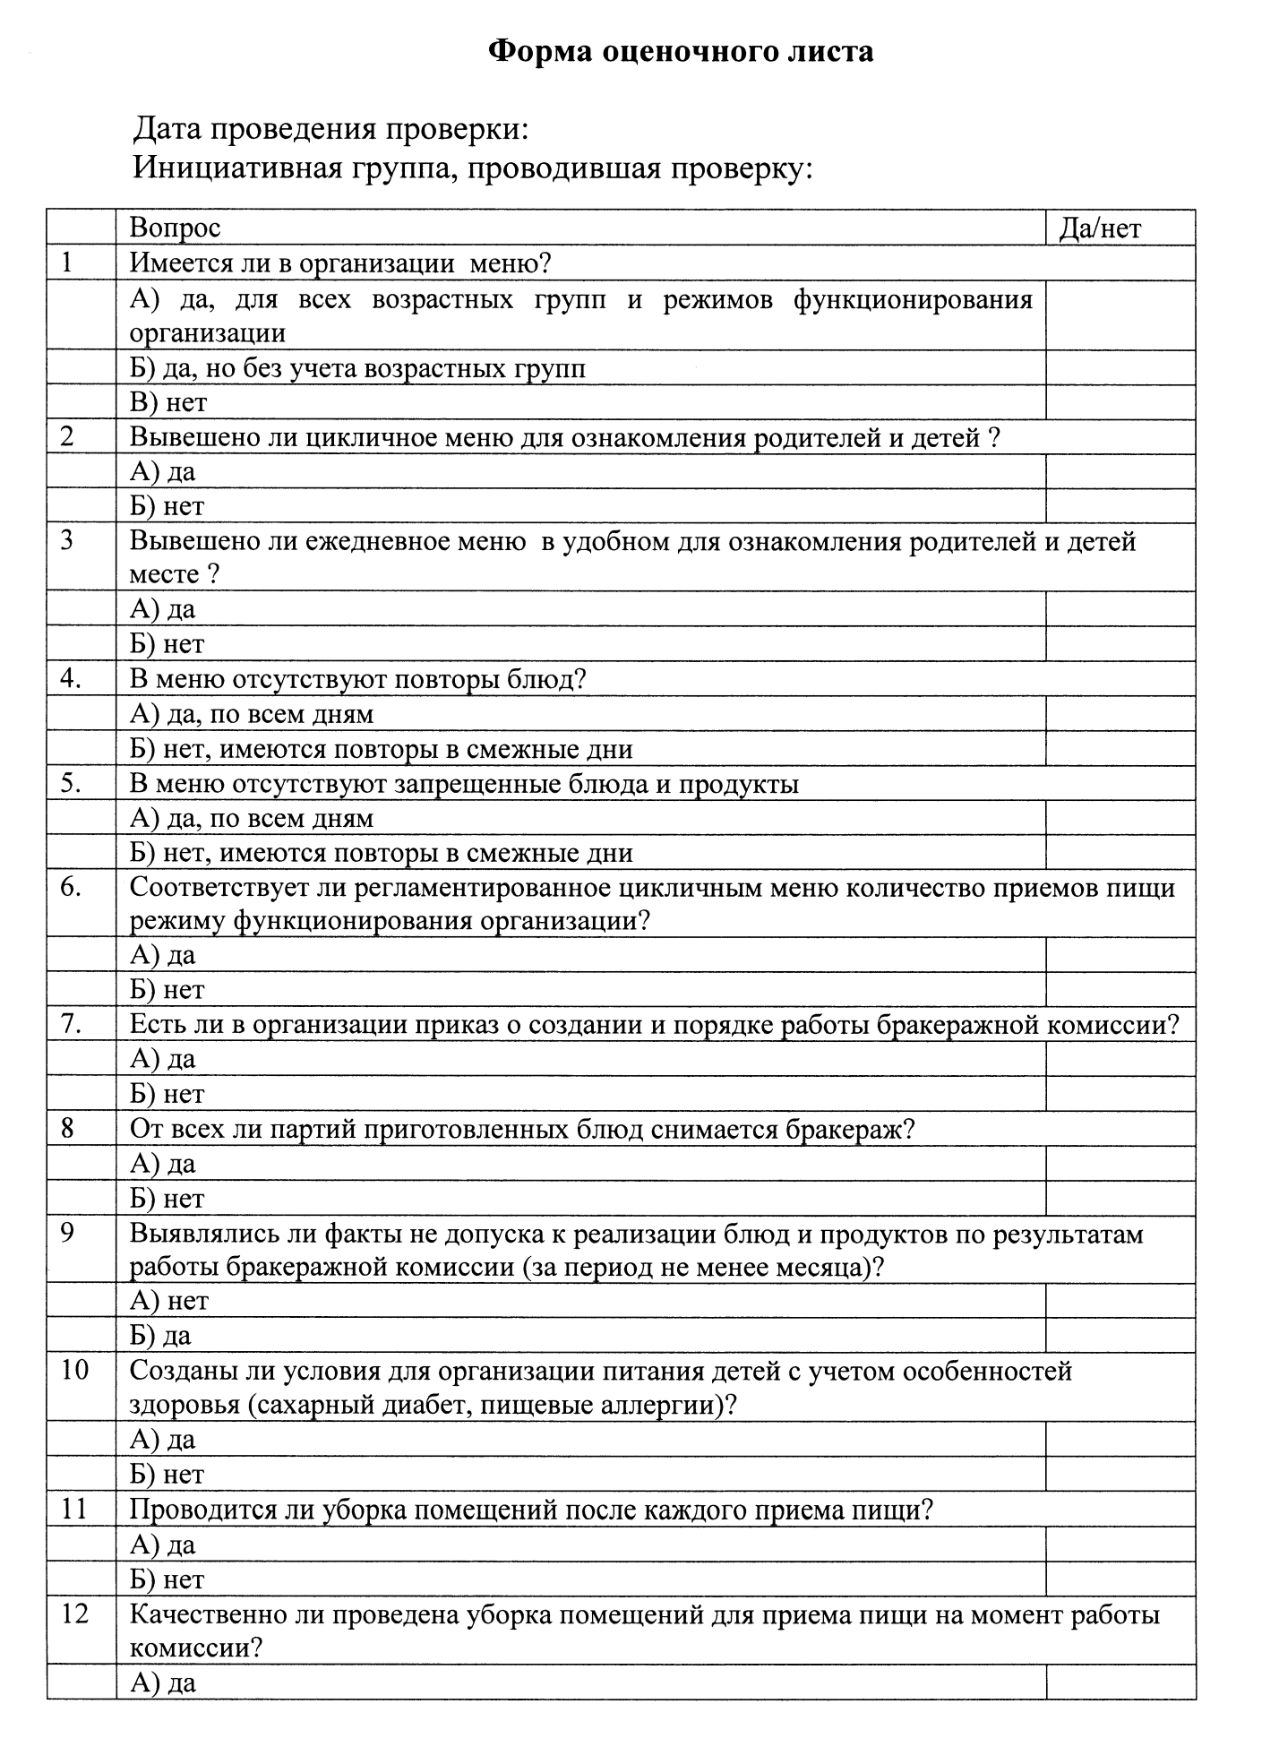
Б) нет

